Бариновская Н.А.
07.04
Предмет, класс | Дата урока | № урока по расписанию | Тема урока | Содержание урока | Д/з; контроль | Дата и форма предоставления д\з
Русский язык 7 кл. | 07.04 | 3 | Простые и составные союзы | & 58 повторить. & 59 выучить правило, записать в справочник. Упр.359 | Упр. 360 | фотоотчет в личном сообщении в ВК 08.04
Немецкий язык 6 кл. | 0704. | 4 | Путешествие в Берлин. Обучение чтению мини-текстов о Берлине с полным пониманием | С 90-91 №4а читаем еще раз и отвечаем на вопросы по-немецки!!! 1,3 под b) + вопрос «Was ist das Wahrzeichen Berlins?»  Вопросы и ответы с переводом записать в тетрадь, сфотографировать. | С 93 №6 прочитать письмо. Ответить на вопрос «Wo können wir den Bären sehen?» . ответ записать в тетрадь, сфотографировать | фотоотчет в личном сообщении в ВК 08.04
Немецкий язык 5 кл. | 07.04 | 5 | Употребление предлогов mit, nach, aus, zu von, bei + Dаtiv. | С 166 №4 а) с) это как правило запомнить! b) перевод в тетрадь. Тетрадь рабочая с 77 №1 ответить на любые 3 вопроса. Вспомните, ка меняются артикли в Д.п. (der-dem, das-dem, die-der, die мн.ч.-den)Кто-нибудь сфотографируйте этот № и отправьте в вашу беседу для Захара | С 167 №6а) предложение 3 перевести. Нарисовать рисунок об охране природы и подписать как в №6 под картинкой. | фотоотчет в личном сообщении в ВК 10.04 или раньше

08.04.
Предмет, класс | Дата урока | № урока по расписанию | Тема урока | Содержание урока | Д/з; контроль | Дата и форма предоставления д\з
Немецкий язык 8 кл. | 08.04. | 4 | Обучение рассказу о городах на Рейне при помощи карты и иллюстративного материала | С 170-173  Все, кроме А. и Д., №7 а) читаем, переводим.  Андрей, Диана- работа с картой с 172 (выписать притоки и города на Рейне, начиная с истока Рейна) Записать в тетрадь, сфотографировать. | Посмотреть презентацию «Путешествие по Рейну» https://nsportal.ru/shkola/inostrannye-yazyki/library/2011/09/07/prezentatsiya-puteshestvie-po-reynu ответить на вопросы по ней (вопросы ниже под таблицей) | фотоотчет в личном сообщении в ВК 09.04 или раньше
Русский язык 7 кл. | 08.04 | 5 | Союзы сочинительные и подчинительные | & 60 выучить правило,  упр. 362 | Упр 363  (Готовимся к небольшой проверочной работе & 58-60) | фотоотчет в личном сообщении в ВК 09.04
Немецкий язык 6 кл. | 08.04 | 6 | Поездка во Франкфурт-на-Майне. Обучение рассказу о достопримечательностях с опорой на иллюстрации | С 94-95 №8 задание ниже под таблицей  Ответы записать в тетрадь, сфотографировать | Р.т. с 81 №1 по карте в учебнике на с 87 (фото р.т. с 81 внизу под таблицей), слова-города записать в тетрадь, сфотографировать | фотоотчет в личном сообщении в ВК 09.04
Музыка 6 кл | 08.04 | 7 | Симфоническое развитие музыкальных образов. «В печали весел, а в веселье печален». | С 132-135 читать. | Послушать В. А. Моцарт «Симфония № 40» 1 часть. Ответить на вопросы «Знакомо ли вам это произведение?», «Что писал о Симфонии №40 немецкий композитор Р.Шуман?» | фотоотчет в личном сообщении в ВК 15.04

Задание для 6 класса (работа по группам) + фото для д\з
1 группа Соня, Артем (не из учебника) прочитать, ответить на вопросы
Frankfurt am Main liegt in der Mitte (центр)der Bundesrepublik Deutschland. In der Stadt leben rund sechs hundert fünfundfünfzig tausend (655000) Einwohner. Nach Frankfurt kommen sehr viele Menschen, so Frankfurter Bahnhof (вокзал)ist der größte in ganzem Europa. Frankfurt ist das Zentrum des deutschen Buchhandels (книготорговля). Hier gibt es viele Buchverlage (книжные издательства). Es gibt viele Sehenswürdigkeiten in diese berühmte Stadt. Hier befinden sich verschiedene Museen, Theaters, Denkmäler. In dieser alten Stadt lebten berühmte Menschen: Dichter, Schriftsteller, Musikanten, Spieler… Sie können in Frankfurt verschiedene Souvenirs für seine Familie und Freunde kaufen.
- Wo liegt Frankfurt?
- Wie viele Einwohner leben in der Stadt?
- Welche berühmten Menschen lebten in der Stadt?

Остальные - читаем в учебнике с. 94-95 №8 и отвечаем на вопросы
Вопросы для 2 группы 5.04 (ДЕНИС, СТАС, КИРИЛЛ)
- Wo waren die Kinder im April?
- Was haben die Kinder am Montag gemacht?
- Warum nennt man Frankfurt „das deutsche Chicago“?

Вопросы для 3 группы 7.04 (ВАДИМ)
Wo waren die Kinder 7.04.?
Вопросы для 4 группы 9.04 (ВАЛЯ, ЯРОСЛАВ)
- Was die Kinder beim Mittag besuchten?
- Was die Kinder im Goethe-Haus sahen?
- Was für ein Hafen ist in Frankfurt am Main?

Вопросы для 5 группы 10.04 (АНГЕЛИНА, ЮРА, ЕГОР)
- Was kauften die Kinder am Freitag?
- Wann finden die Buchmessen in Frankfurt statt?
- Welche Bücher zeigen die Verlage aus vielen Ländern?

Фото р.т. для д\з
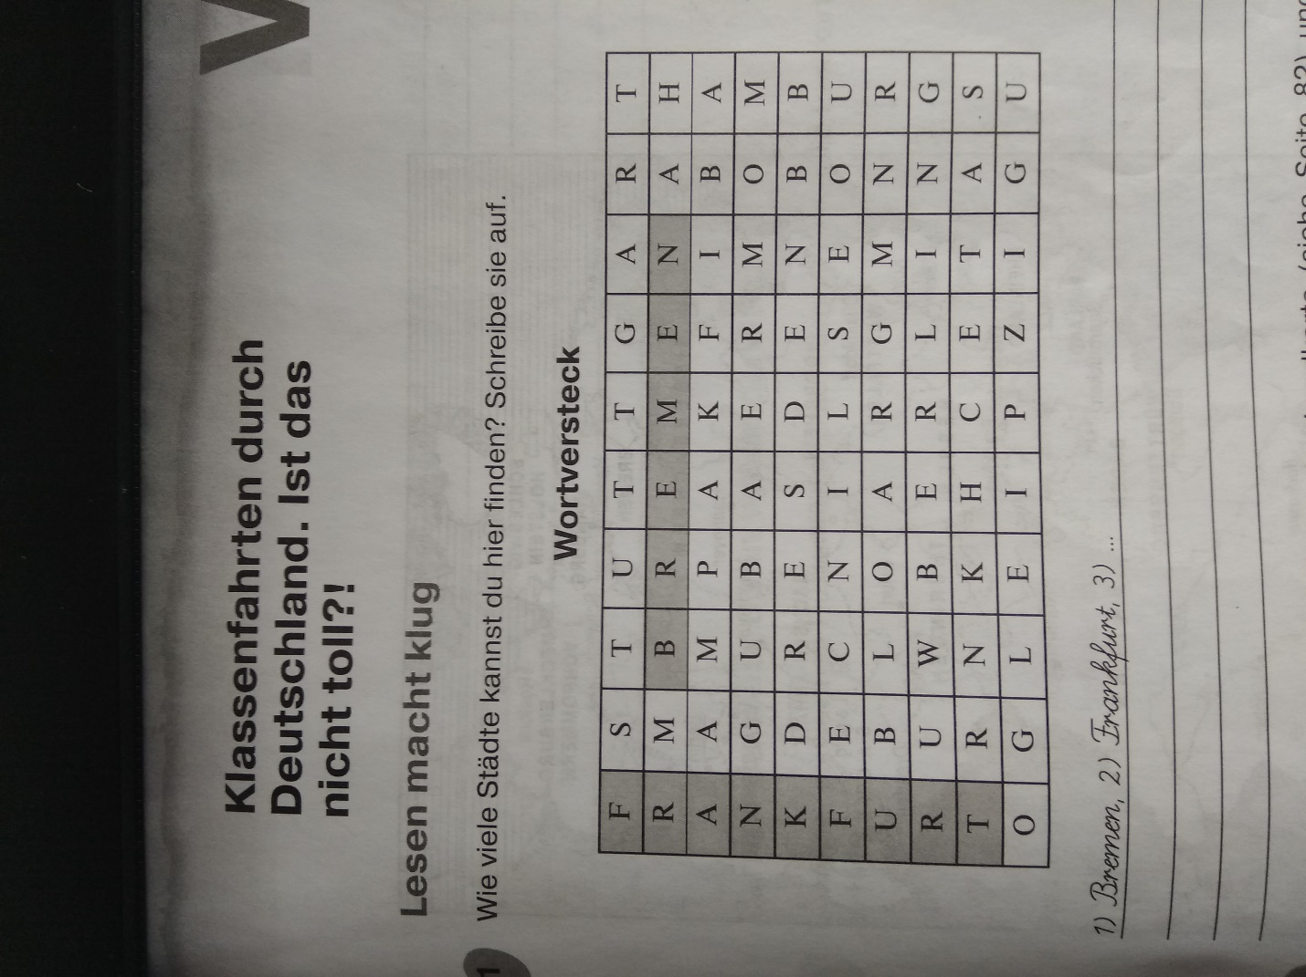

Задание для 8 класса
Ответьте на вопросы, используя материал презентации и карты на стр.172
- Где берет начало река Рейн?
- Как зовут девушку, которой поставлен памятник, и в честь которой назвали скалу (der Fels)?
- Вдоль Рейна много замков. Почему замок Эренфельс заброшен?
- Какой замок в 1939 переделан в жилой дом?
- Какой замок стоит среди реки на острове и ни разу не был разрушен?

